第四章说明

本章内容主要分为两部分：第一部分着重于身边生活、生产中的化学知识，如燃烧、燃烧的条件和灭火原理、自燃、爆炸、金刚石和石墨的用途、化学燃料与能源等；第二部分着重介绍学科性比较强的化学知识，如碳单质的化学性质、碳氧化物的性质与用途、二氧化碳的实验室制取、碳酸钙的性质与用途、氧化反应、还原反应等。其中碳单质的化学性质、碳氧化物的性质与用途、二氧化碳的实验室制取、碳酸钙的性质等是教学的重点，启普发生器的原理、木炭、一氧化碳的还原性等是难点。
碳及其化合物在生活、生产中起着非常重要的作用。碳及其化合物不仅与学生的日常生活密切相关，同时也是初中化学元素化合物知识中非常重要的一部分；初中化学的许多反应都与碳和碳的氧化物以及碳酸盐有关，这部分内容是学生以后学习化学反应的基础。因此，本单元关于碳的单质、CO₂和CO的性质和用途、二氧化碳的实验室制法、碳酸钙的性质和用途教学，是为学生后续阶段化学的学习打下的基础。
通过本章的学习，帮助学生理解碳及其化合物性质与用途，会判断氧化反应、还原反应、氧化剂、还原剂，学会实验室制取二氧化碳气体；认识身边生活、生产中的化学现象，初步学会用所学化学知识解释和解决一些简单的问题；感悟节能环保、开发新能源的重要意义，体会内因和外因之间的辩证关系；初步形成敢于质疑，勇于探索的创新意识和品质。

4.1 常见的化学反应——燃烧
第1课时
一、设计思想
燃烧、燃烧的条件和灭火原理，是学生既熟悉又陌生的知识。教学设计时，从学生的知识经验出发，根据日常生活中的现象和白磷、红磷燃烧实验进行观察、对比、分析，揭示燃烧现象的本质，逐步归纳出可燃物燃烧的条件；通过对可燃物燃烧条件的分析，得出灭火的原理，根据灭火原理讨论不同情况下的灭火方法。在教学过程中，通过实验、讨论、交流引导学生体验生命的价值和形成防火救灾一般方法。
二、教学目标
1. 知识与技能
（1）理解燃烧和燃烧的条件、灭火的原理；
（2）知道灭火的一般方法和常用灭火器的选用。
2. 过程与方法
（1）联系生产及生活经验，通过实验得出燃烧条件、防火和灭火一些有效措施；
（2）通过自制灭火器的实验，初步学会运用化学知识正确选择防火灭火的方法。
3. 情感态度与价值观
（1）通过燃烧的条件、灭火的原理的学习，体验内因是变化的根据，外因是变化的条件，外因只有通过内因才能起作用的辨证思想
（2）通过防火救灾方法讨论，体验生命的价值、人的社会责任与安全的重要性。
三、重点和难点
教学重点：燃烧的条件、灭火的原理
教学难点：揭示燃烧现象的本质，对着火点的理解
四、教学用品
药品：白磷、红磷、热水（60℃以上）、氧气、镁带、钠、二氧化碳、氯气、饱和碳酸氢钠溶液、稀硫酸等
仪器：烧杯、试管、锥形瓶、集气瓶、燃烧匙、玻璃管、薄铜片、球胆等
五、教学流程
1. 流程图
2. 流程说明
[1] 复习碳、硫、磷在空气与氧气中燃烧的不同现象引入课题。
[2] 列举生活中的燃烧及燃烧现象，讨论共同点与不同点。
[3] 实验一：点燃镁带，立即放入盛有二氧化碳的集气瓶里。
[4] 实验二：点燃金属钠，放入入盛有氯气的集气瓶里。
[5] 讨论燃烧现象与本质。
[6] 归纳燃烧的概念。
[10] 通过白磷与红磷燃烧的对比实验，归纳总结燃烧的条件。
[11] 根据燃烧的条件，讨论灭火的原理与方法。
[14] 通过归纳灭火的原理与方法、自制泡末式灭火器的实验，介绍常用灭火器的选用和使用方法。
六、教学案例
1. 教学过程
教学内容 | 教师活动 | 学生活动 | 设计意图
可燃物的燃烧 | 【引入】 在学习氧气的化学性质时，我们知道许多物质可以在氧气或空气中燃烧。在本节中，我们将学习燃烧、燃烧的条件和灭火的原理,以及灭火方法。  【板书】 4.1 燃烧与灭火  【提问】  1．生活中有许多燃烧现象，请列举一些物质燃烧，以及燃烧的现象？  2．可燃物燃烧有那些共同特征？本质是否相同？  【设问】 可燃物燃烧是否一定要与氧气反应?  【演示实验】  实验一：点燃镁带，立即放入盛有二氧化碳的集气瓶里。  实验二：点燃金属钠，放入入盛有氯气的集气瓶里。  【提问】  1．这两个实验有什么共同点？写出反应的化学方程式。  2．这两个实验与上述讨论的可燃物燃烧有什么共同点？说明了什么？  【小结】 可燃物燃烧是有条件的，通常所说的燃烧是指可燃物跟空气中的氧气发生的一种发光发热的剧烈的氧化反应。在特殊情况下，即使没有氧气，可燃物也可发生燃烧。所以，只要具有剧烈的发光发热现象的化学反应都可成为可燃物的燃烧。  【板书】  一、燃烧与燃烧的条件  1．燃烧：是一种发光、发热的剧烈的化学反应。通常所说的燃烧是指可燃物跟空气中的氧气发生的一种发光、发热的剧烈的氧化反应。 | 【思考、回答】  木炭在空气中燃烧，发出红光，放出热量；在氧气中燃烧，发出白光，放出热量。  酒精燃烧，发出淡蓝色光，放出热量。  可燃物燃烧的共同特征：  （1）与氧气反应  （2）发光、发热  可燃物燃烧的本质相同，都是剧烈的氧化反应。  【观察、记录、交流】  镁带在二氧化碳中燃烧，发出白光，放出热量；集气瓶内壁有黑色和白色固体。  金属钠在氯气中燃烧，有红黄色的火焰，有白烟产生，放出热量；集气瓶里氯气的颜色变浅。  【思考、交流】  共同点：发光、发热  剧烈的反应  2Mg+CO₂ C + 2MgO  2Na + Cl₂ 2NaCl  共同点：发光、发热  剧烈的反应  说明燃烧不一定都在氧气中进行。 | 开门见山,让学生了解学习目的,指导学生的思维活动  唤醒学生的经验，对燃烧有一个初步认识  激疑探索，深入理解燃烧的现象与实质  提高学生概括能力
燃烧的条件 | 【提问】 根据日常生活经验和上述讨论，你认为可燃物燃烧需要那些条件？  【演示实验】 在烧杯中放入半杯80℃左右的热水，热水中放一小粒白磷；在烧杯上放一块薄铜片，在铜片的两端分别放一小粒白磷和一小堆红磷，过一会儿后铜片上的白磷燃烧起来，而热水中的白磷与铜片上的红磷不燃烧。  【提问】  1．为什么铜片上白磷燃烧而水中白磷和铜片上红磷没有燃烧？  2．怎样使铜片上红磷燃烧？怎样使热水下白磷燃烧？  【演示实验】 对着热水下白磷慢慢通氧气，热水下白磷的燃烧。  【提问】 由上述实验可知，欲使可燃物质燃烧，需具备什么条件？  【板书】  2．燃烧的条件  （1）可燃物要与氧气接触；  （2）要使可燃物达到或超过燃烧所需的最低温度。（这最低温度叫做着火点） | 【讨论、交流】  要有可燃物、要有氧气或能与可燃物发生剧烈的发光发热反应的物质、要点燃。  铜片上白磷燃烧是达到着火的温度而且又与空气中氧气接触，而水中白磷没与氧气接触，铜片上红磷燃烧的温度可能不够。  加热达到燃烧的温度  向水下通入氧气  同时具备两个条件：一是温度，另一是要与氧气接触。 | 通过对比实验强化对燃烧条件的认识
灭火的原理与方法 | 【提问】 燃烧必须要有可燃物，要有氧气，要达到着火点。那么发生了火灾时，应如何灭火呢？  【讨论题】  1．实验室如何熄灭酒精灯？它应用了什么原理？如果酒精灯不慎撞倒引起酒精在桌上燃烧，应如何灭火？  2．如果炒菜时锅里的油起火，怎么灭火？  3. 请联系实际，列举一些常用的灭火方法，并分别说说它们的灭火的原理。  【板书】  二、灭火的原理与方法  1．原理  （1）将可燃物与氧气隔绝；  （2）将可燃物温度降到着火点以下。  2．方法  （1）水冲、沙土盖、湿的被褥扑打；  （2）选用灭火器灭火 | 【讨论、交流】  灭火的原理是由燃烧的条件决定的，即破坏燃烧的条件之一，就可以灭火。  （1）将可燃物与氧气隔绝。  （2）将可燃物温度降到着火点以下。  实验室用灯帽熄灭酒精灯，将可燃物与空气隔绝；酒精灯不慎撞倒引起酒精在桌上燃烧用湿布盖灭火。  盖锅盖隔离与氧气接触。  灭火可以用水、沙、湿的被褥、二氧化碳的泡沫来隔离可燃物与氧气的接触，或降低温度使可燃物不能燃烧。 | 通过对燃烧条件的分析，认识灭火原理；加深理解燃烧与灭火的关系
介绍常用的灭火器 | 【讲述】 灭火器一般指装有灭火剂的消防器材。常用的灭火剂为二氧化碳或能产生二氧化碳的物质。二氧化碳不支持燃烧，又比空气重，能够覆盖在燃着的物体表面，隔绝空气，使火熄灭。  你了解那些常见的灭火器？  【讲解】  泡沫灭火器灭火器内分别装有硫酸铝溶液和碳酸氢钠溶液，使用时将灭火器倒置，两种溶液混合发生下列比学反应。 Al₂(SO₄)₃＋6NaHCO₃ = 2Al(OH)₃↓＋3Na₂SO₄＋6CO₂↑ 产生的大量二氧化碳气体带着泡沫喷到燃烧物表面，达到灭火的目的。  Al₂(SO₄)₃＋6NaHCO₃ →2Al(OH)₃↓＋3Na₂SO₄＋6CO₂↑  产生的大量二氧化碳气体带着泡沫喷到燃烧物表面，达到灭火的目的。  【演示实验】 自制泡沫灭火器灭火器  用一个大锥形瓶配上一个单孔胶塞并插上玻璃管。向瓶中加入一些碳酸氢钠溶液，取一支能装入瓶内的试管，盛满浓盐酸后，将试管缓慢放入瓶中，使试管能竖立起来，塞上插有玻璃管的胶塞。使用灭火器时，倒转瓶子并将玻璃管口指向火焰。小心！不要把管口对着别人或自己。  干粉灭火器灭火器内装有碳酸氢钠固体和二氧化碳压缩气体，并有防潮剂和增润剂。使用时打开拉环，压缩气体即可把干粉喷出，干粉盖住燃烧的火焰，并受热分解放出二氧化碳气体，使火熄灭。2NaHCO₃Na₂CO₃＋CO₂↑＋H₂O  二氧化碳灭火器直接将液态二氧化碳装入特制的钢瓶里，使用时打开阀门，二氧化碳迅速气化喷出灭火。  除此之外，还有四氯化碳灭火器等。  【小结】  泡沫灭火适用于一般物质引起的火灾；干粉灭火器和二氧化碳灭火器和二氧化碳灭火器适用于液体物质、电器等引起的火灾。  灭火器应放在合适的固定位置，由专人负责管理，定期检查完好情况，以防万一，灭火器一经开启使用，必须重新更换或补充灭火剂。  【习题】  1．如下图所示，烧杯中盛有热水，在热水中放一小块白磷。烧杯上盖一薄铜片，铜片上A端放干燥的红磷，B端放一小块白磷。  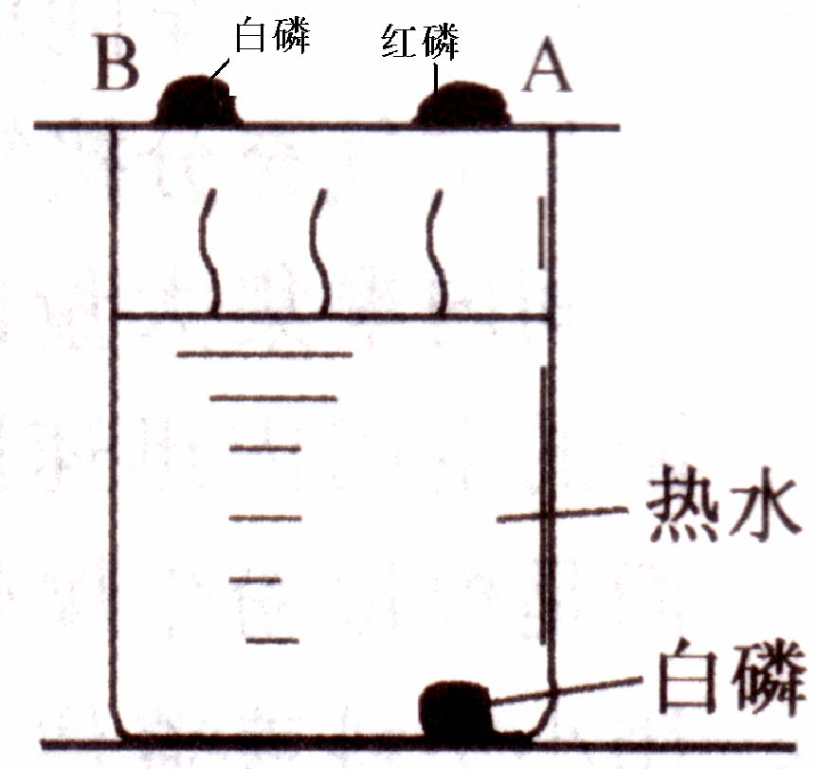  ⑴B端的白磷燃烧，A端的红磷和水中的白磷不燃烧，原因是： （填序号）  ①白磷的着火点比红磷低；②水中的白磷没有接触空气，不能燃烧；③B端的白磷与空气接触且达到着火点；④红磷不是可燃物。  ⑵若要使热水中的白磷燃烧，可采取的方法是 。  ⑶该实验说明了可燃物燃烧必须具备的条件是 。  ⑷从以上实验，可得到启示：实验室保存白磷的方法是  2．请仿照事例填写下表 | 【交流】  泡沫灭火器灭火器  干粉灭火器灭火器  液态二氧化碳灭火器  【练习、交流】 | 认识常用灭火器及使用方法，提高防灾救灾能力  通过练习巩固对燃烧条件与灭火原理的认识
  灭火事件 | 灭火方法 | 灭火原理
  熄灭液化气灶火焰 | 关闭液化气阀门 | 切断可燃物的来源
2. 主要板书
4.1 燃烧与灭火
一、燃烧与燃烧的条件
1．燃烧：是一种发光、发热的剧烈的化学反应。
2．燃烧的条件
（1）可燃物要与氧气接触；
（2）要使可燃物达到或超过燃烧所需的最低温度（这最低温度叫做着火点）。
二、灭火的原理与方法
1．原理
（1）将可燃物与氧气隔绝；
（2）将可燃物温度降到着火点以下。
2．方法
（1）水冲、沙土盖、湿的被褥扑打；
（2）选用灭火器灭火。
七、教学反思
教学中首先通过生活中现象讨论，对燃烧有一个初步的认识，再通过实验观察、分析，通过对原有经验的突破，揭示燃烧的实质，激发了学生的思维，也使学生自然认识科学方法。白磷、红磷燃烧的对比实验，帮助学生理解燃烧的条件，同时学习对比试验的方法。
本节课按照一般学校的常规教学设计，有条件的学校和教师，在教学中适当增加图片、录象、网络资料，增强教学的直观性和趣味性，帮助学生形成资料收集、筛选、归纳整理能力。

